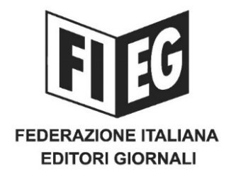

COMUNICATO STAMPA
﻿
RECEPITA LA DIRETTIVA COPYRIGHT. FIEG: RISULTATO IMPORTANTE, ORA RAPIDO ESERCIZIO DELLA DELEGA

Roma, 20 aprile 2021 – “Il recepimento della Direttiva Copyright è un risultato importante per la tutela degli investimenti delle aziende editoriali anche nell’ecosistema digitale, che garantisce il dovuto riequilibrio nella distribuzione del valore del prodotto, senza pregiudicare la libera espressione degli utenti della Rete”.

Il Presidente della Fieg, Andrea Riffeser Monti, ha così commentato l’approvazione definitiva, da parte del Senato, del disegno di legge di delegazione europea che delega il Governo a recepire la Direttiva Copyright.

“Bisogna dare atto a Governo e Parlamento dell’impegno profuso per il raggiungimento di questo primo, fondamentale, traguardo – ha osservato Riffeser.

Ora occorre procedere speditamente con i decreti attuativi, entro il termine del prossimo 7 giugno previsto dalla normativa comunitaria”.

“Nell’attuare il diritto connesso previsto dalla Direttiva occorre anche tener conto degli ordini del giorno, accolti dal Governo nei vari passaggi parlamentari, che indicano due principi essenziali per rendere concreta la tutela del diritto d’autore: un meccanismo di negoziazione effettiva per la remunerazione degli articoli dei giornali e una definizione di ‘estratti brevi’ che non vanifichi lo spirito della Direttiva”.

